MODERN VINTAGE
NOWA KOLEKCJA ZEGARKÓW TIMBERLAND

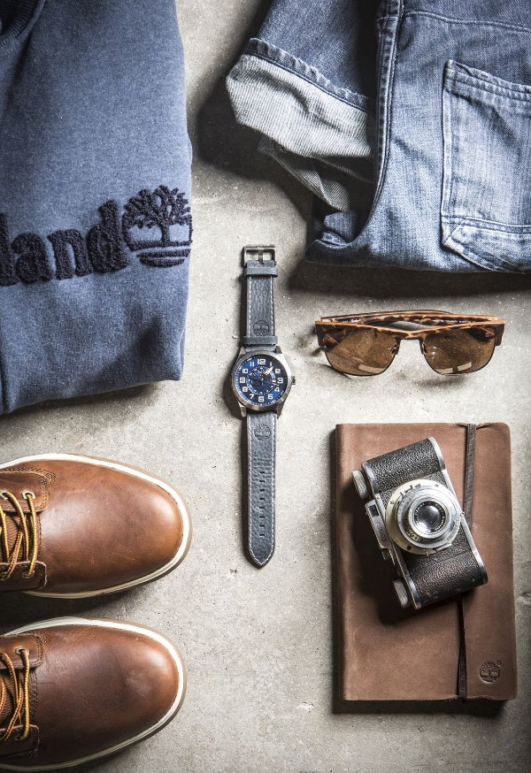
Timberland ze spokojem wita okres letni. Nie emanuje kolorami, fasonami i bynajmniej nie odzwierciedla panujących w branży zegarkowej trendów – kombinacji różowego złota z granatem, prostych, klasycznych kopert czy też białych pasków jak w sezonie wakacyjnym przystało. Amerykańska marka ma swój własny świat i niezmiennie porusza się w granicach wykreowanych przez siebie wzorów, kolorów i fasonów, co idealni odzwierciedla najnowsza kolekcja męskich czasomierzy.
Granat, beż i brąz to stali rozgrywający marki Timberland. Te barwy są niczym drugie logo brandu, nieodłącznie spojone z jego DNA. Bardzo często spotykanym motywem, zastosowanym i w tej kolekcji są wyraźne przeszycia grubymi nićmi. Podkreślają casualowy wydźwięk linii oraz dbałość o najmniejsze detale przy projektowaniu czasomierzy. Zegarki charakteryzują się również dużą czytelnością i to nie tylko za sprawą sporych kopert, ale także dzięki jasnej, przejrzystej i kontrastującej z tarczą czcionce numeracji godzin. Wspomniane DNA marki dodatkowo uwypuklają emblematy drzewa umieszczone w centralnym punkcie tarczy oraz po obu stronach pasków tuż przy kopercie. Same paski natomiast, lekko matowe, wykonane z prawdziwej, solidnej skóry, delikatnie nawiązują do stylu vintage.
Słowem kluczowym, najlepiej opisującym styl marki jest outdoor. W końcu w 1973 roku, w roku powstania marki, wszystko zaczęło się od wodoodpornych, żółtych butów zaprojektowanych z myślą o mężczyznach uwielbiającym spędzać czas na świeżym powietrzu, w zgodzie i w sąsiedztwie z naturą. Od tamtego czasu Timberland kontynuuje wyznaczony przez siebie kierunek. Kultowe buty cały czas są bestsellerem sprzedaży, a kolejne wprowadzane do świata brandu nowości idealnie korelują z wykreowanym lookiem. Nie ma wątpliwości, że nowa kolekcja zegarków całkowicie wpisuje się w DNA marki - konkretne, męskie wzory, bez modowych fanaberii i trików. To akcesoria dla mężczyzn posiadających i będących wiernymi swojemu stylowi – nieoczywistemu, niebanalnemu, ale takiemu który nie podlega kompromisom tylko dlatego, że w danym sezonie ktoś wypromował nowy, mniej lub bardziej ciekawy trend.

Ceny zegarków 599zł.

Kontakt: Klaudyna Tyszer, Specjalista ds. PR, e-mail: k.tyszer@freepr.pl, mobile: 666 082 643

